【长春市城建工程学校(三中专)】督学视导 助力发展 ——长春市教育局督导室督学莅临我校期初视导

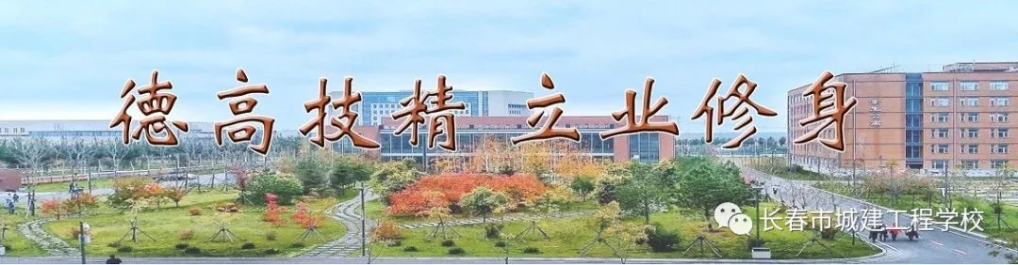

督学视导 助力发展
——长春市教育局督导室督学莅临我校期初视导

季夏时节的校园，灿然一新。城建人以崭新的面貌，昂扬的热情喜迎来自四面八方的莘莘学子。8月23日上午恰逢长春市教育局督导室黄健如、贾惠秋、王国华三位督学莅临我校对期初工作进行视导检查。

我校肖振东校长、任继明书记、赵栗梅主席全程陪同。肖校长代表班子围绕视导重点内容分别从新学期招生情况、职称聘任、学校基础设施建设、文化校园建设、学生管理五个方面向督导组做以详细的汇报。

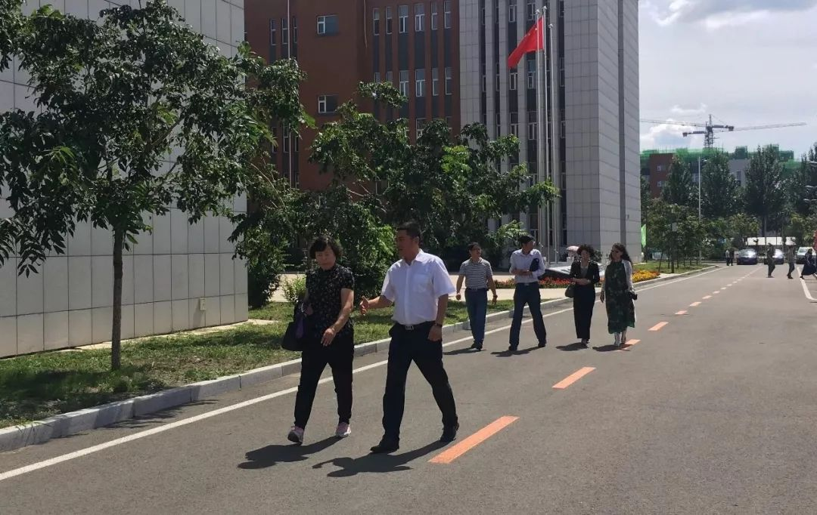
一、招生工作
今年的招生工作我校坚持“稳中求进”的原则，在严峻的招生形势下，经营长处、正视短处，与去年同期相比数量略有上升。新增设学前教育专业，扩大了我校专业领域，为我校的招生工作注上了一针强心剂。
二、职称聘任
“职称是最大的民生”。职称聘任问题是我校积压已久的“老大难”问题，督导室领导来我校视导工作也曾多次提出职称问题对学校发展的重要性，针对2018年上学期视导工作指导意见，我校从今年5月份开始，着手研究筹划职称聘任工作，领导班子及聘委会成员经过一个暑期的反复磋商、讨论，此项工作已初具眉目。
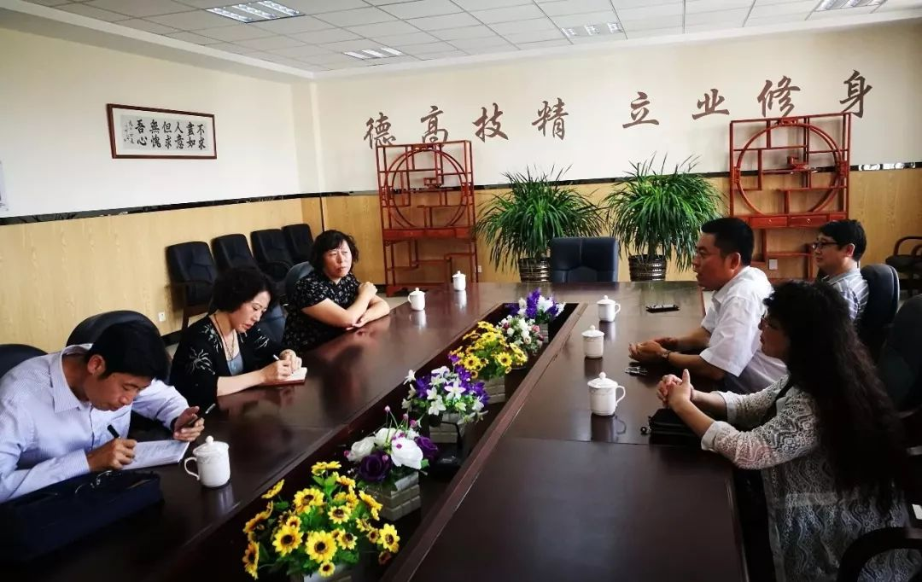
三、学生管理
“严宽相济，以爱促教”是学校一贯主张，立德树人为先，让学生在校有温暖感和归属感，力求为学生创造丰富多彩的校园文化生活的同时，让学生爱上学校，在兴趣中激发学生的学习热情。

同时西藏内职班的加入为我校注入了新鲜血液，西藏班由我校与长春市高等师范专科学校联合管理，对西藏班的管理于我校发展来说是一把双刃剑，一方面加大了管理难度；另一方面也在全面推进园区一体化建设，努力实现合作共赢过程中开拓了视野，提升了自身的管理能力和水平。
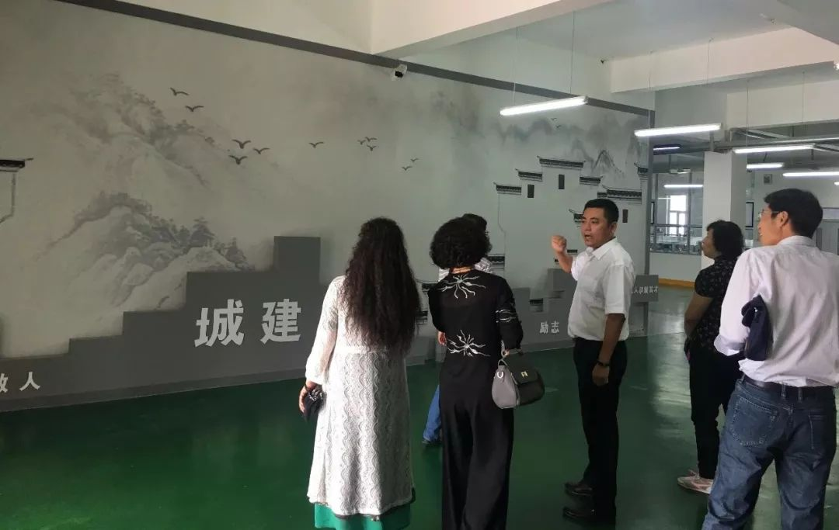
四、实训基础设施建设
实训中心作为“理实一体”硬件需求的基础设施，也是我校建筑装饰这一品质专业的必备硬件设施。我校秉承“安全第一、依规守纪”的宗旨，经前期反复推敲论证，招投标，审核等多个环节，实训中心改造工程在暑期全面动工，与学生所学专业相结合，从选材到施工形成流程化的课堂模型展示区，让学生能够更加清楚明白的了解和学习建筑装饰的每一个环节，让教师的教学摆脱了枯燥的书本，真正实现了中职教育的体验式教学。
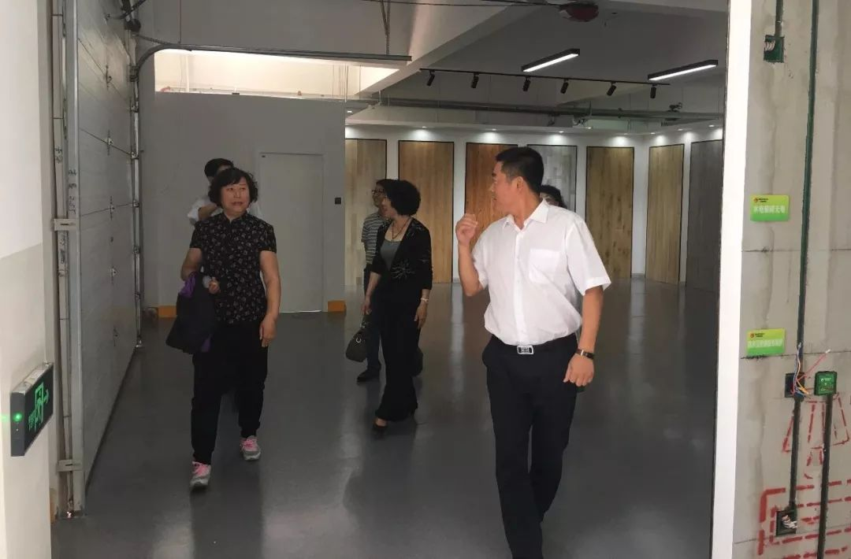
五、文化校园建设
自2018年5月份以来，学校一直积极进行校园环境的改造，文化建设也在有序进行，文化教室即将落成，其中将展示出古今名人名家，以及我校师生的书法、制图、绘画等作品。
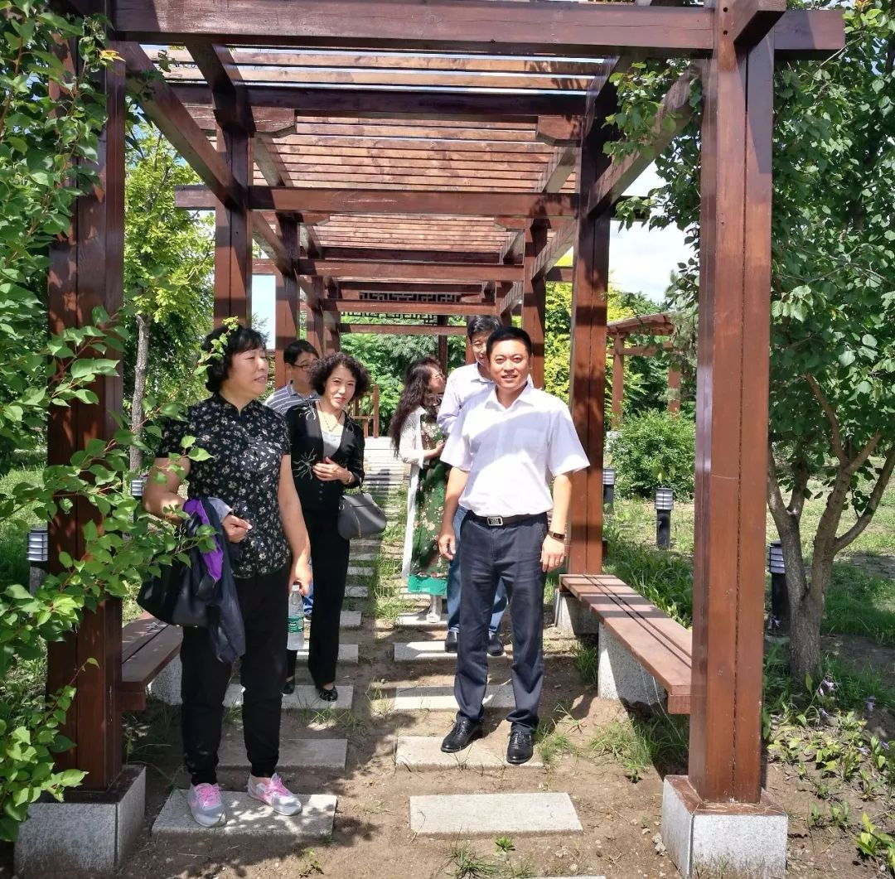
问渠那得清如许，唯有源头活水来。
在听取汇报、实地踏查后，督导室三位领导对我校目前的人文环境及校园环境的改观给予充分的肯定，对我校领导班子在职称评聘问题上敢于“啃硬骨头”的工作态度予以高度赞赏，同时也对我校实训中心的建设成果及食堂改造给予高度的认同。
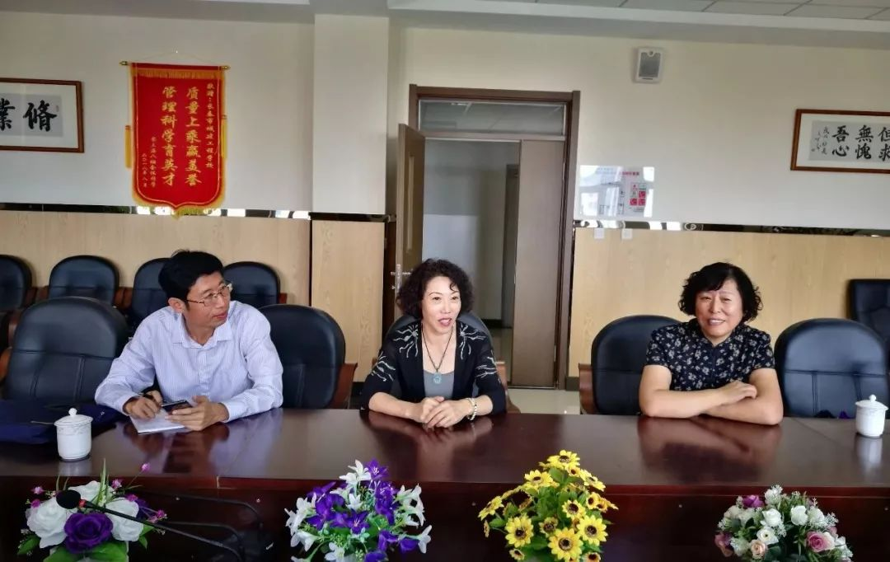
督导组在整体考察新学期学校重点规划谋划情况、新学期学校整体准备情况、学校安全管理情况、影响和制约学校发展主要问题过程中，黄健如督学就最后一点特别强调，解决人心问题，首先要解决制度问题，职称评定工作一定要形成一个长效可行的机制，让今后的职称评定工作制度化。

她说学校目前的变化也充分体现了这一届领导班子“真抓实干”的决心和工作热情。希望学校能克服重重阻力突破瓶颈，不断探索教育规律，一如既往地把实现学生全面发展作为终极目标和学校一切工作的出发点和落脚点。不急不躁，不卑不亢，扛好学校发展的大旗，昂首阔步，奋力前行！
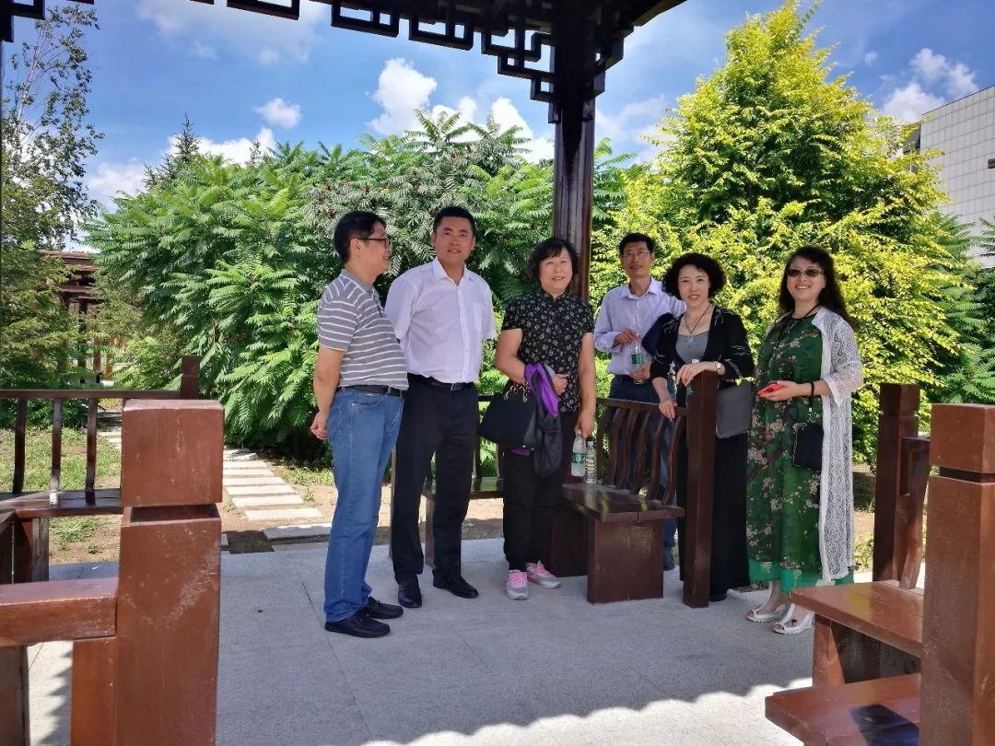
文字：李 俭
编辑：杨 鑫 审阅：肖振东

